算法封装
注意：变量名/类名/文档等按照PEP8代码风格规范编码

封装代码结构说明（以坐防护栏识别算法模型封装为例）
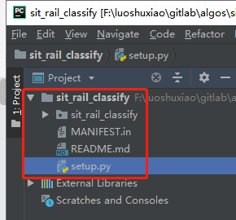
如上图，封装代码的工程文件名为：sit_rail_classify（文件名用全小写得英文，单词之间用下划线分隔开,）该工程下有4个子文件/文件夹，如下：

1.2 sit_rail_classify 文件夹：

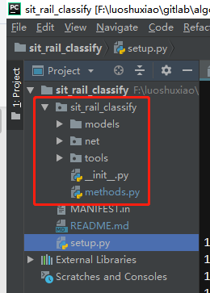
该文件夹下存放封装的源码和模型文件/测试脚本等
比如：可以根据实际情况自定义规划models/net/tools等文件夹结构，但是对外的接口文件建议统一命名为methods.py文件
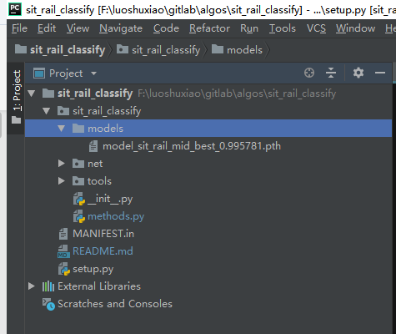
如上图：Models文件夹建议存放训练好的模型文件
（不是python包的文件，请不要加入__init__文件，静态文件与代码分开存放）；

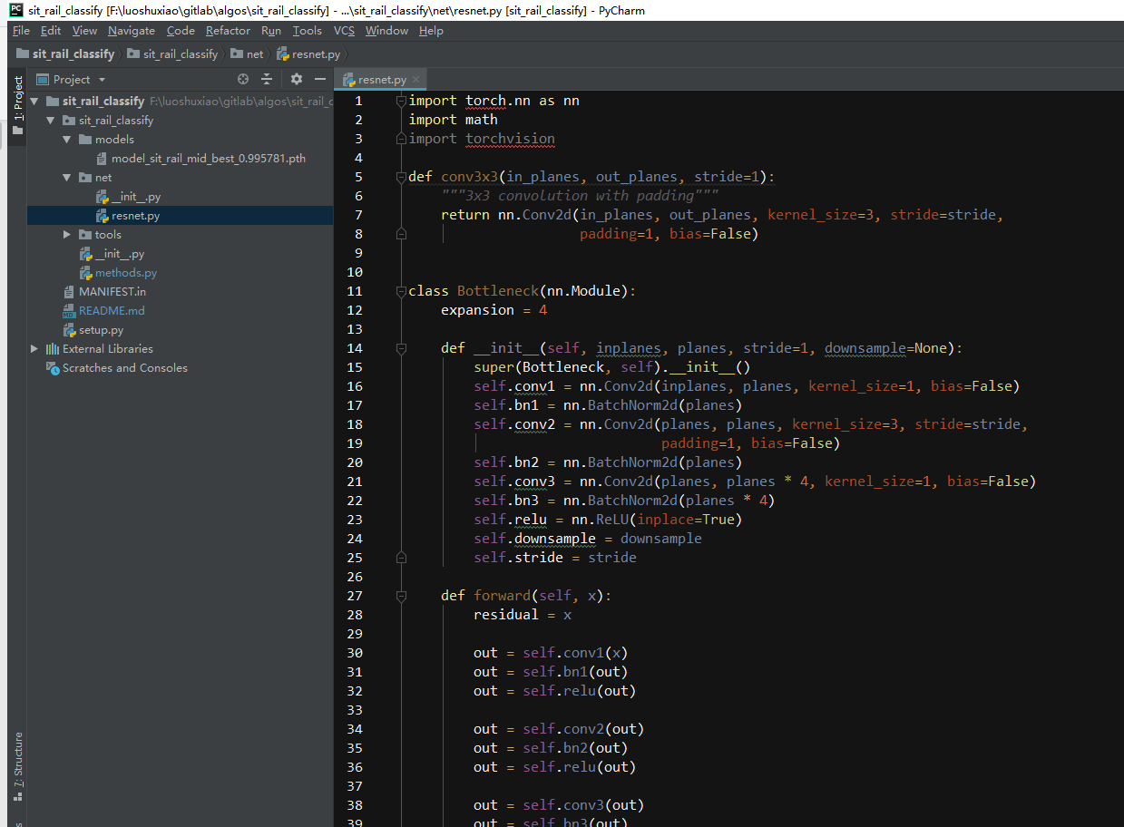
如上图： net 文件夹建议存放算法相关的代码/库等文件
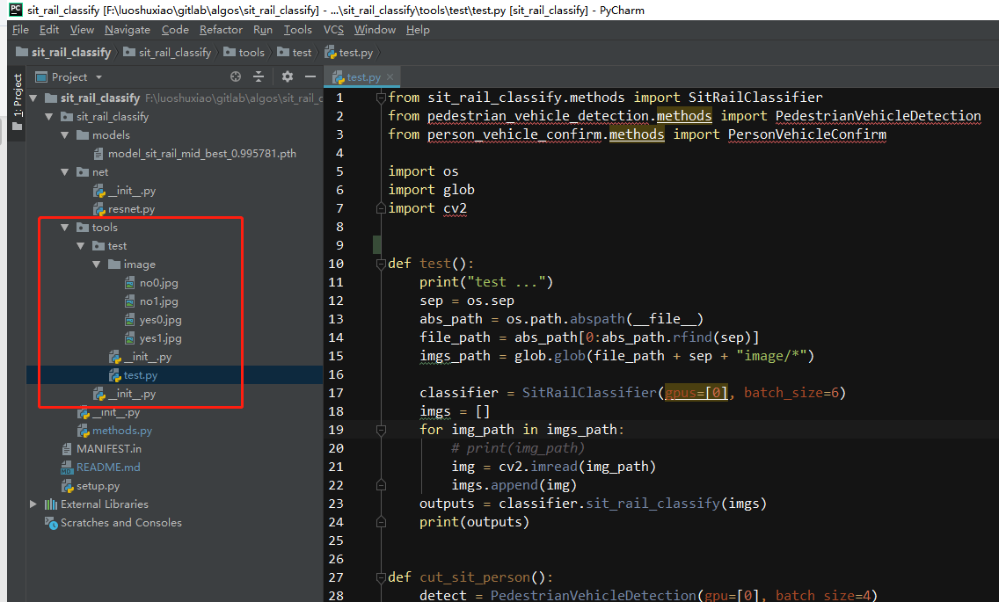
如上图，tools下存放测试脚本和测试数据，test.py测试脚本中编写对封装好的包进行测试的代码

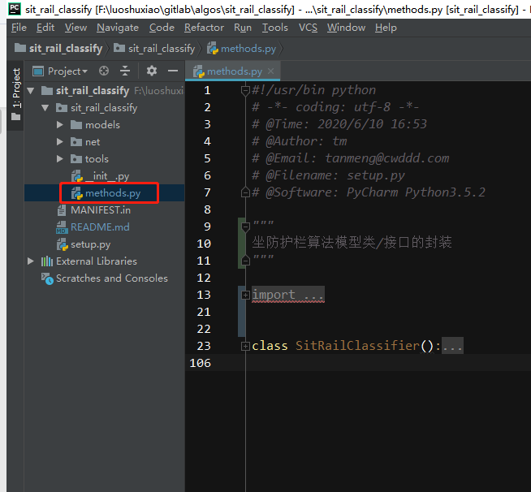
如上图： methods.py文件是算法包对外提供的调用接口，代码中将封装一个类，通过实例化SitRailClassifier类，创建一个对象，调用对象方法来实现模型的调用，类的相关方法/参数建议声明如下：

第一：算法封装类的命名
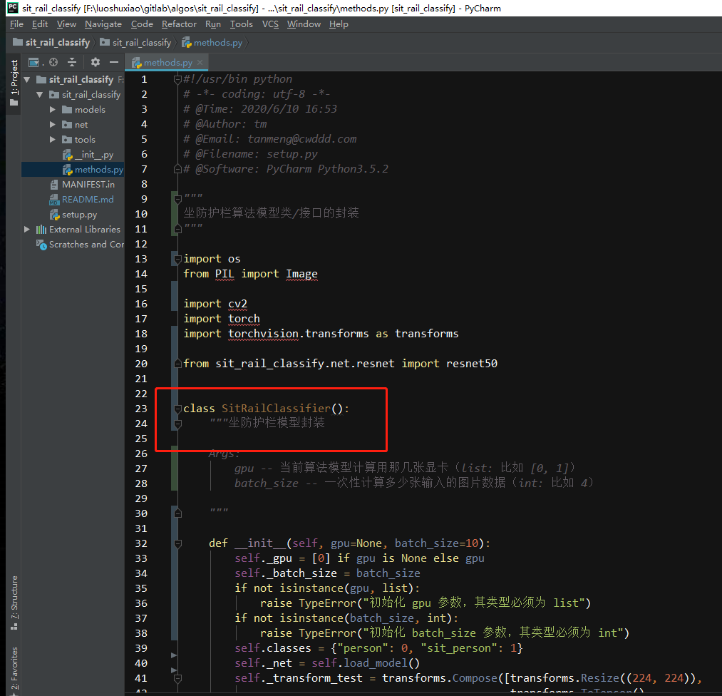
如上图，采用驼峰式英文命名的方式，每个英文单词首字母大小其他字母小写（PEP8规范也是如此）

第二：类的说明文档
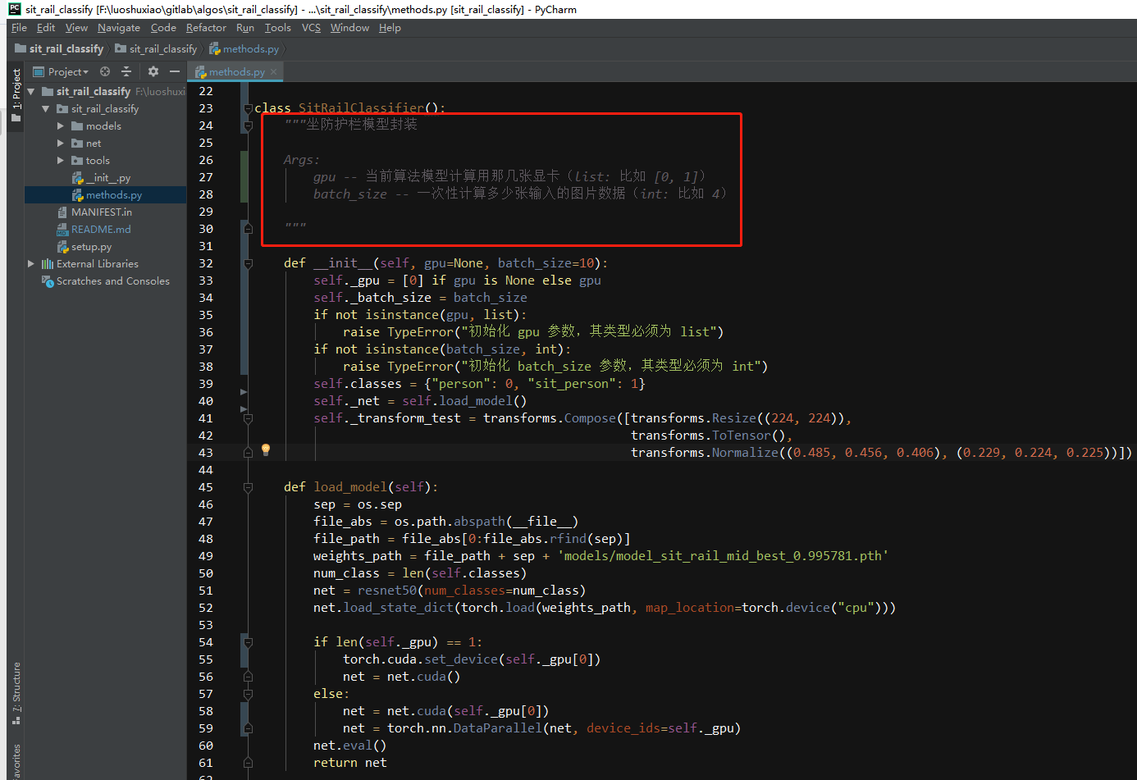
如上图，坐防护栏算法的初始化参数的说明写在说明文档中，或者有其他特殊说明也可以写在这里，尽量简洁明了

第三：对外提供的参数命名风格尽量统一，相同参数命名尽量一致
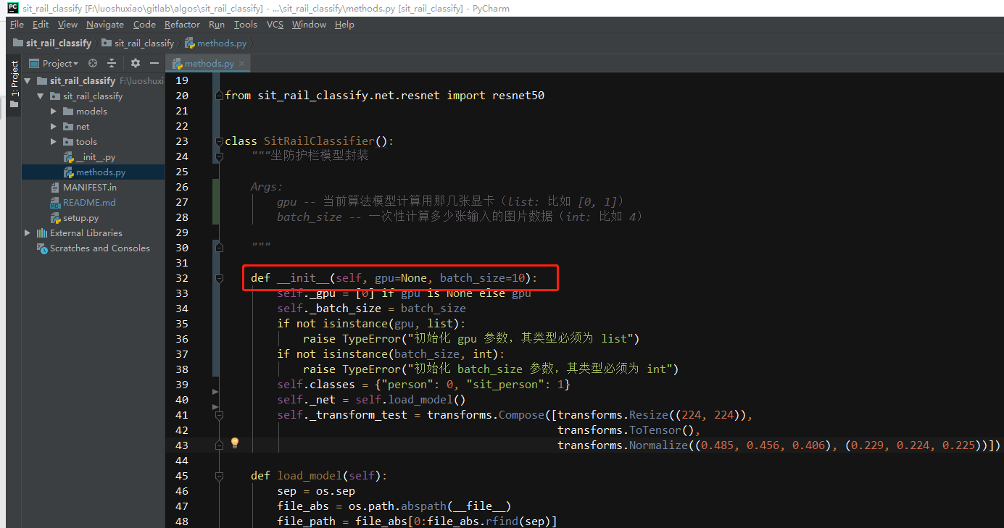
如上图，采用下划线式命名风格，无论有多少个模型的封装，所有包的相同参数的命令都一致，某些算法独有的参数风格统一，可读性高，有统一的命令和风格，在外部调用时不用针对每一个算法修改参数名字，比如gpu和batch的设置用 gpu 和 batch_size两个默认值参数表示，gpu默认值为[0]，即0号显卡，batch_size根据具体算法自行设置默认值，其他特定参数类似。

第四：模型的加载写在初始化函数 __init__() 内:
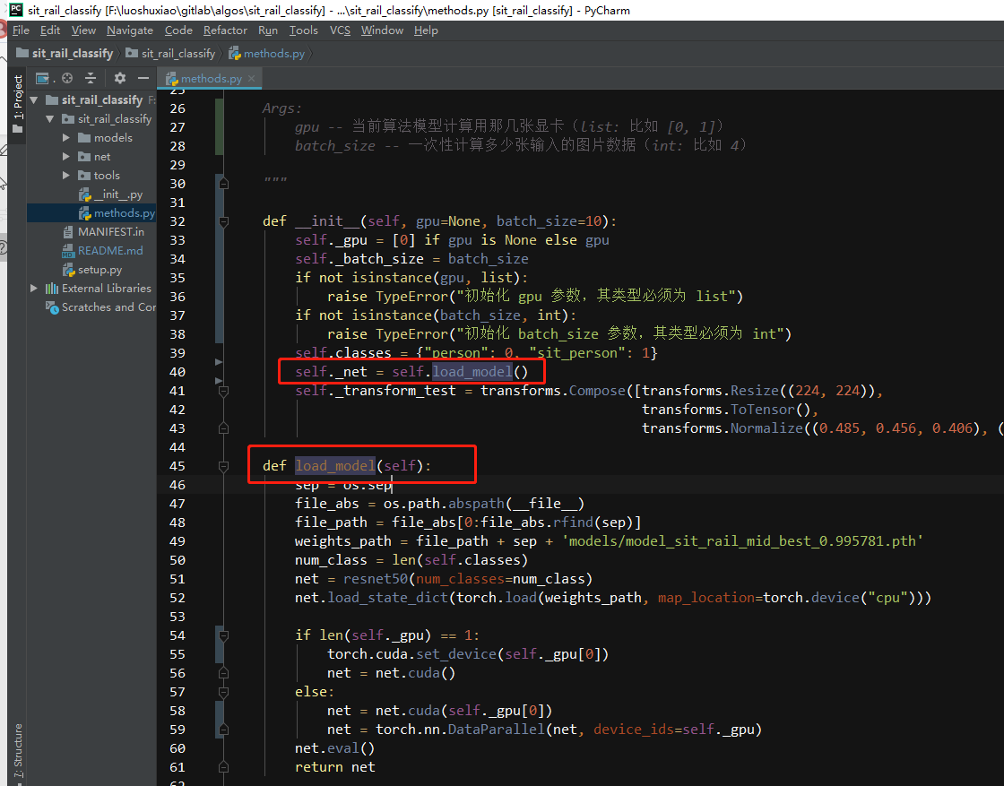
如上图，将模型的加载声明在初始化函数中，用这个类申明对象时，就只会加载一次模型，也只需要加载一次模型

第五：对象方法函数的参数/返回说明文档

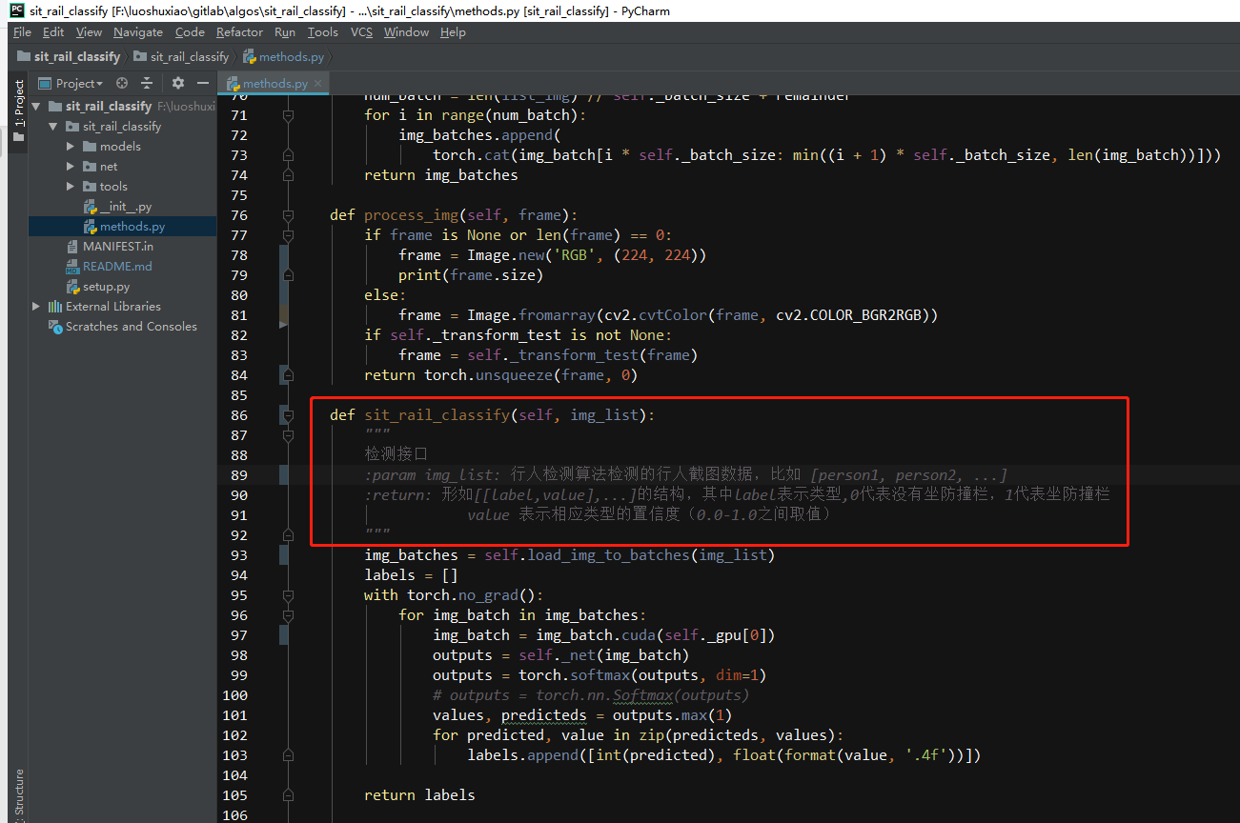
如上图，坐防护栏的算法检测方法，即对外接口，传入待检测图片的列表，返回检测结果
对输入和返回都做举例说明，图片输入统一为cv2的格式（输出一样，如果有）

第六：三方库/动态库/文件等路径必须采用绝对路径
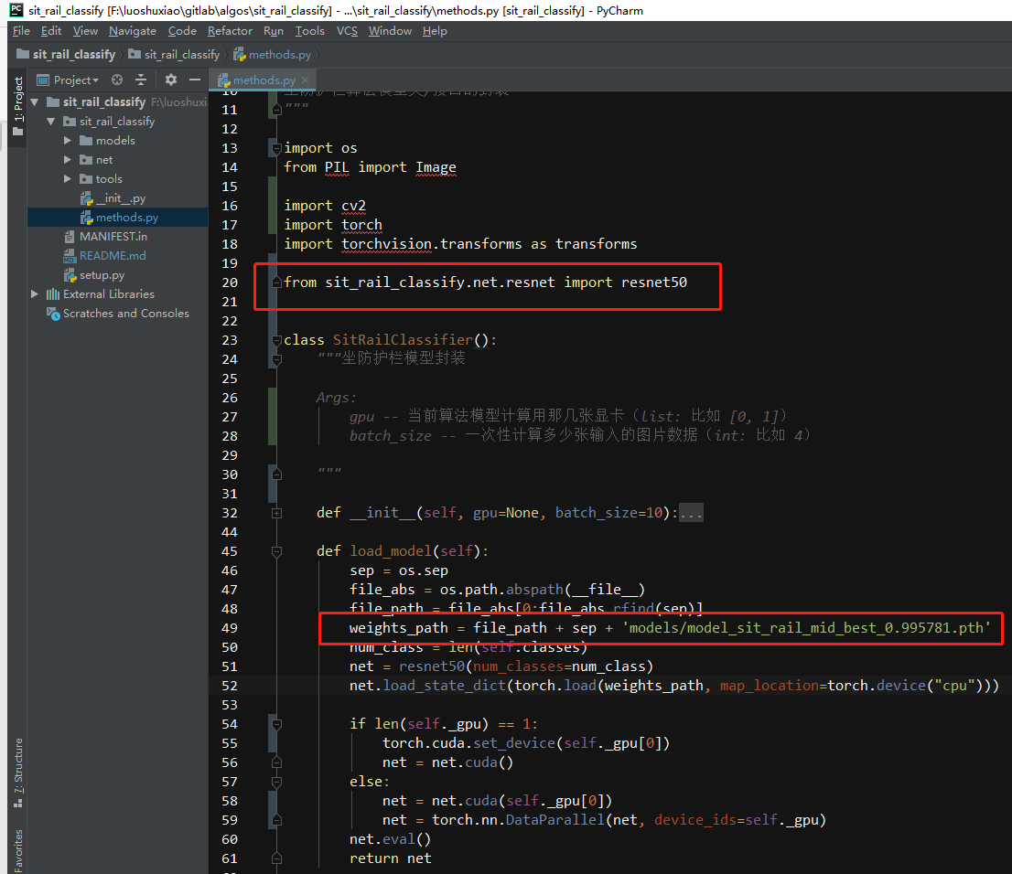
如上图，导入网络源码/加载模型文件等等涉及到路径的代码都用绝对路径，否则可能会存在无法找到文件或者代码的bug

第七：封装时尽可能少的使用for循环代码，提高算法效率

第八：上传的版本不要在检测逻辑中打印多余的日志
（除了模型加载/bug提示等重要信息，不要过多的使用标准输出print）

1.3 MANIFEST.in 文件：
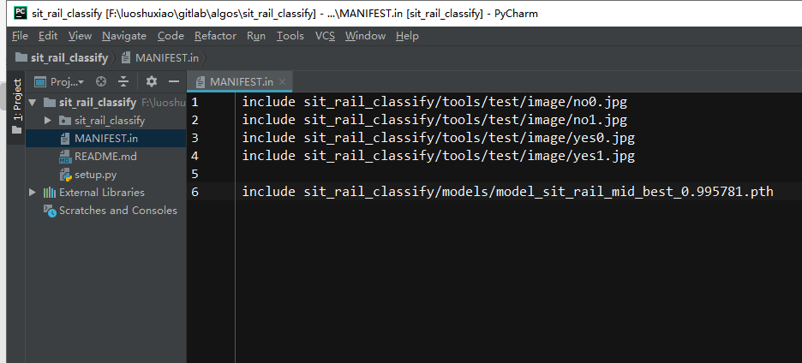
该文件表示需要跟代码一起打包的非代码文件的处理，添加/移除等；
Include表示包含该文件一起打包，一般将测试数据/模型文件/动态库/配置文件等文件一起打包

1.4 README.md 文件：
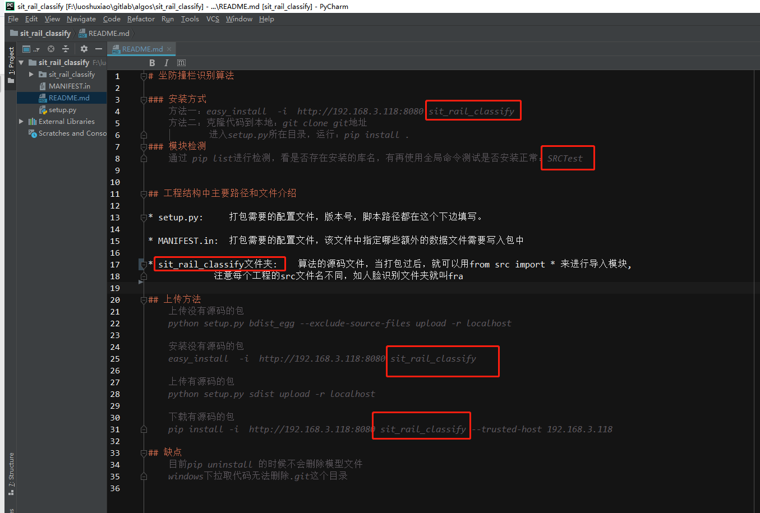
该文件是封装的说明文件，对安装方式，打包/上传等方式进行说明，有特殊说明也可以在此文件中添加，需要注意的是将红色部分改为当前封装的模型关联的名字

1.5 setup.py 文件：
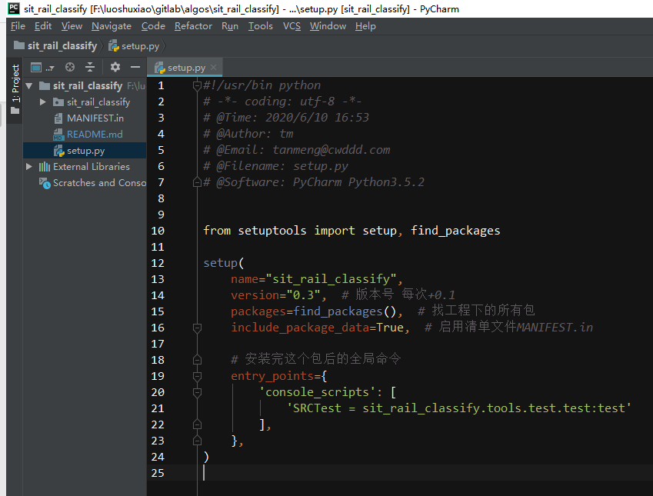
打包文件，用于设置相关的参数，如包的名字/版本，测试脚本运行命令，非代码文件等
name -- 包名
version -- 版本号，与旧版本号不要冲突
packages -- 将工程下的所有包打包在一起
include_package_data -- true表示将MANIFEST.in中声明的非代码文件一起打包
entry_points -- 算法包使用easy_install 安装完成之后,在python环境下运行SRCTest 命令，即可运行测试脚本。如果SRCTest 运行正确，说明算法打包正确。
测试命令采用当前算法封装类名的各个单词首字母大写加上Test的方式命名，如坐防护栏算法测试命令：SRCTest

算法打包
注意：请先自行测试通过，再打包上传当前封装得版本（减少仓库中bug版本的数量），打包上传成功后，再测试打包好的库是否可能

打包环境准备
- 环境：Ubuntu16.04 + python3.5（其他版本环境可能辉出错）
- 将python虚拟环境en3v.tar放置到ubuntu16.04服务器的任意有权限的文件夹，并解压。如放置在/home/hadoop/work/目录下
- 将.pypirc文件放到服务器 ~ 目录下，文件名称 .pypirc不能改变。该文件配置了公司内部搭建的pip 仓库的登录名和密码

2.2激活打包环境
执行source /home/hadoop/work/en3v/bin/activate 激活python 虚拟环境

2.3执行打包命令
python setup.py bdist_egg --exclude-source-files upload -r localhost

这条命令打包成egg格式的三方库，同时会上传打包好的egg包到pypi仓库中，仓库存放这个包的地址是192.168.3.118服务器的/home/hadoop/packages路径下
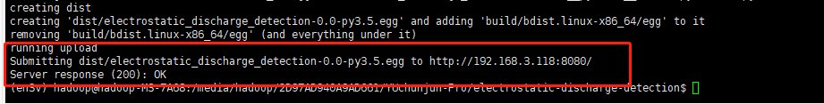

如果打包成功，生成了egg格式文件，但是上传失败，时间紧急的话，可以直接将egg包拷贝到/home/hadoop/packages路径下，并用easy_install 包名 命令安装离线的egg包。

2.4安装测试
Pypi仓库服务正常的情况下，在公司内网可以用下面命令安装：
easy_install -i http://192.168.3.118:8080 sit_rail_classify

如果pypi仓库异常，可以将egg包离线拷贝到需要安装的服务上，用下面命令安装：
easy_install sit_rail_classify-0.1-py3.5.egg

安装完成后，在该python环境中执行测试命令 SRCTest ，有正常输出即安装成功。

